Obervacion 1

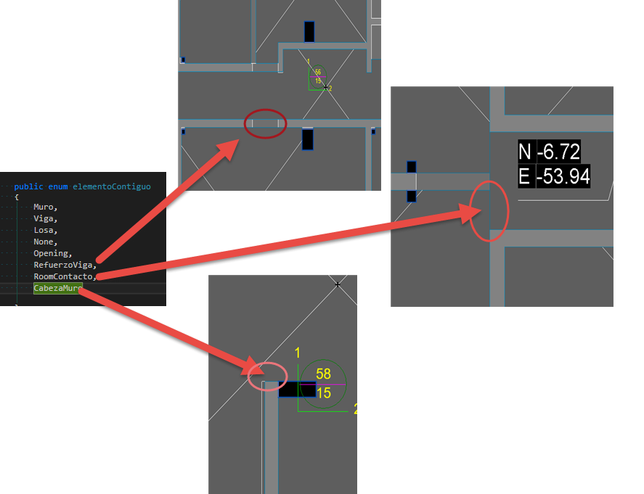

2) observacion 2

//lo que se desplazas las pata

public static double RECUBRIMIENTO_PATA_BARRAV_LINEAANALIZADO = Util.CmToFoot(2);

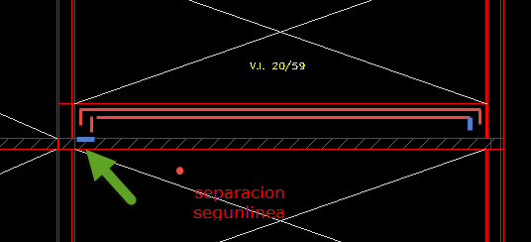

3) obs

